输入密码切换画面
- 新建一个工程
- 建立一个画面按钮控件
- 在画面按钮里勾选改变用户等级和用户等级不足时要求登录
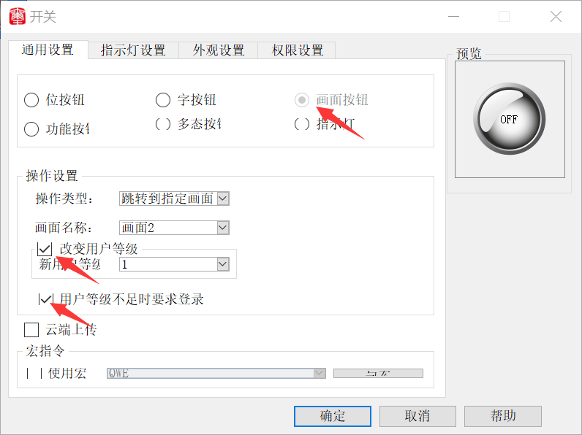
- 在权限设置里设置勾选触控有效和受用户等级控制，有效最低等级设为2（注意默认用户等级是为1，所有这里设置最低等级一定要大于1级才有效）
